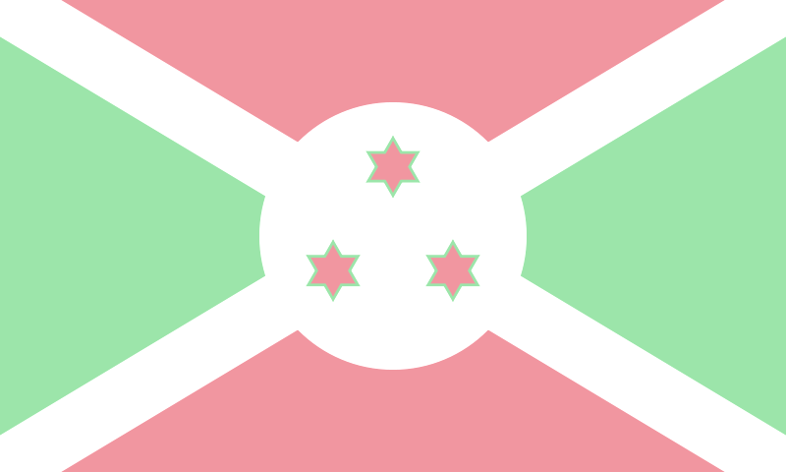

PROYECTO

EN

BURUNDI (ÁFRICA)

Asociación Solidaria Universitaria


JULIO-AGOSTO 2008

¿Qué es Asociación Solidaria Universitaria?

Asociación Solidaria Universitaria (ASU) surge de la iniciativa de un grupo de jóvenes que pretenden mejorar en algo el mundo universitario, tan poco comprometido hoy en día con temas de tipo solidario.

Como alumnos de distintas universidades en las que nos formamos y preparamos nuestro futuro, no sólo aprendemos datos y teoría referentes a distintas asignaturas, sino que de un ambiente que invita a pensar, reflexionar y leer, como es la universidad, surgen nuestras dudas y ganas de hacer algo por cambiar lo que nos rodea. Es verdad que tan sólo se trata de una pequeña gota en el océano, pero qué sería del océano sin esa gota. En un siglo donde las distancias entre países del hemisferio sur y norte, presentan enormes diferencias en cuanto a oportunidades para sus habitantes, la ayuda que pueda prestar cada grupo no es en absoluto accesoria.

El radio de actuación de nuestra asociación es cualquier país o ciudad en que podamos ayudar o crear proyectos de cooperación. Nuestra labor ha comenzado en África y en otros países subdesarrollados, pero en nuestras ciudades del mundo desarrollado también llevamos a cabo labores de voluntariado con las personas más necesitadas.

ASU ha sido inscrita en el Registro Central de Asociaciones como cualquier otra asociación carente de ánimo de lucro. La continuidad de la asociación es indefinida, pues confiamos llevar acabo proyectos de voluntariado sin límite en el tiempo. La realización de proyectos es el punto de partida y la gran labor que ASU desarrolla. De esta manera, crecerá alo largo de su vida.

A continuación expondremos en qué consiste este proyecto; dónde -concretamente- se llevará a cabo, qué actividades realizaremos, que material necesitamos, etc.

Objetivos del proyecto

- Llevar a cabo un voluntariado en Burundi, consistente en colaborar con distintas actuaciones sociales y humanitarias. Con ello se busca que los voluntarios convivan y colaboren estrechamente con voluntarios de África central y toquen de manera directa los problemas del subdesarrollo como son el hambre, enfermedad y pobreza.
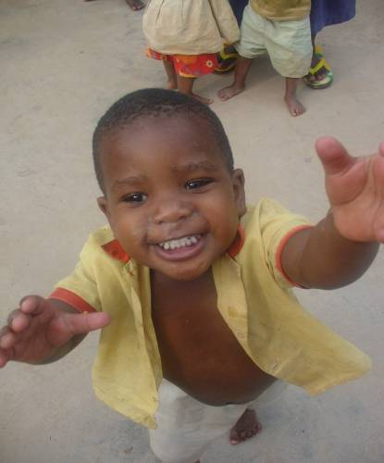

- Como consecuencia del programa, esperamos que nuestra experiencia alcance a otros jóvenes universitarios, colaboradores de la Asociación Solidaria Universitaria, etc. Para ello, expondremos, una vez finalizado, el “Proyecto Burundi” en distintos clubes, asociaciones, facultades y hogares. Se pretende concienciar a la sociedad de la necesidad que hay en el mundo en el que vivimos, y pedir su colaboración.
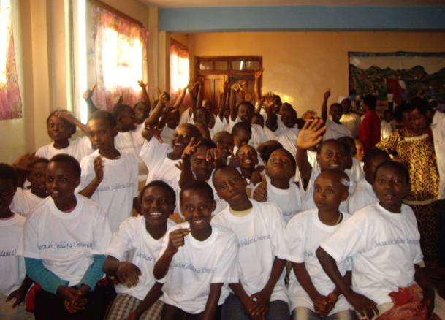

Destino del proyecto: Burundi (África Central)

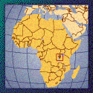
- ¿Dónde se encuentra Burundi?

-Burundi está situado en el centro del continente africano.

-Forma parte del África del Este: junto con Kenia, Ruanda, Tanzania y Uganda.

-Hace frontera con Ruanda, Congo y Tanzania.

-Limita con el Lago Tanganica.

- Algunos datos de interés

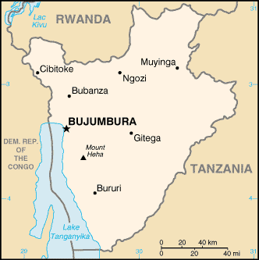
-Superficie: 27.830 Km²

-Población: 6.200.000 habitantes, con una alta tase de mortalidad debido a la incidencia del SIDA (Virus VHI).

-CLIMA: Ecuatorial: Temp. Media 17º - 23º C.

-Lengua: Kirundi (lengua oficial) y Francés.

-Alfabetismo: 35,3% total; 49,3% hombres; 22,5% mujeres.

-Religiones: Cristianos 67% (Católicos 62%; Protestantes 5%), creencias indígenas 23%, Musulmanes 10%.

-Esperanza de vida: hombres 45 años; mujeres 47 años.

-Gobierno: República.
-Moneda: Franco Burundés (1€ = 1200 Francos Burundeses)

- Pobreza

  - Burundi es uno de los 49 países designados por las Naciones Unidas como países menos adelantados.

  - Burundi ocupa el 5º lugar en la clasificación de países pobres muy endeudados realizada por la conferencia de las Naciones Unidas sobre comercio y desarrollo.

  - En cuanto al producto interior bruto per cápita, Burundi ocupa el último puesto, el 180, de los países del FMI.

  - La agricultura es la actividad más importante de la economía del país (café, algodón, té, maíz, sorgo, patatas, bananas, mandioca; carne, leche, pieles...).

  - Más del 90% de la población se dedica a la agricultura, que en muchos casos es agricultura de subsistencia.

  - Aunque la economía gira en torno a la agricultura, por culpa de la guerra civil, la erosión y la emigración de la población, Burundi es incapaz de resolver sus necesidades alimenticias, llegando incluso a importar alimentos, lo cual significa un 17% del total de las importaciones.

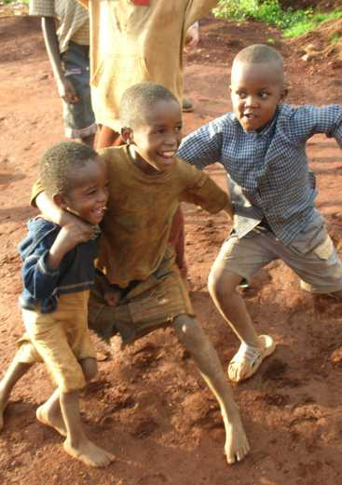

Niños de Ngozi

- Sociedad

- El índice de fertilidad es de 6,2 hijos.

- La mortalidad infantil es muy elevada. Aproximadamente solo uno de cada tres hijos llega a edad adulta.

- Aun así, la población es fundamentalmente infantil debido al gran índice de fertilidad, las enfermedades, una baja esperanza de vida y las consecuencias de la reciente guerra étnica.

- Los habitantes de Burundi están divididos en tres grupos étnicos: los Hutu (83%), los Tutsi (14%), ex-elite política que aún controla el Ejército, los pigmeos BaTwa (1%), y el pueblo Swahili (3 %).

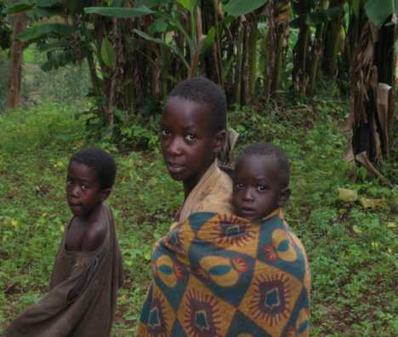

Tres hermanos hutus
Entidades promotoras del proyecto

- En España: “Asociación Solidaria Universitaria”

Asociación Solidaria Universitaria (ASU) es una ONG cuyo fin es ayudar a los más necesitados. Se pretende crear proyectos de voluntariado donde se atiendan directamente las necesidades más básicas.

Es una asociación no lucrativa dedicada a promover proyectos de voluntariado en el mundo subdesarrollado, en la que participan fundamentalmente universitarios. Trata de concienciar a la sociedad española, en concreto a los jóvenes, para darse cuenta de la responsabilidad que tenemos frente a las personas más necesitadas.

Existe un gran desconocimiento de la realidad que se vive día a día en la mayoría de los países del mundo. Nos damos cuenta que somos unos privilegiados por el simple hecho de comer caliente y dormir bajo techo.

Por esa razón, nos sentimos motivados a ayudar a las personas que no cuentan con lo necesario para vivir. La forma de concretar todo ello es la creación de distintos proyectos en el tercer mundo.

>Datos de la Asociación Solidaria Universitaria:

- CIF: G85006013 (Registro Central de Asociaciones)

- Domicilio social: c/Camino Alto 53.28109. Alcobendas. Madrid.

- Cuenta Bancaria Deutsche Bank : 0019 0350 10 4010024310

Responsables del proyecto:

- Ignacio Amorós Rodríguez-Fraile, estudiante de 4º de CUNEF.
TLF: 609 157 932
E-MAIL: ignacioamoros@asuong.org

- Pedro Celedonio, profesor de enseñanza primaria.
TLF: 625 721 323
E-MAIL: pedroceledonio@asuong.org

- Jaime Linares Salazar, estudiante de 4º de Derecho y EBS (C.U. Villanueva).
TLF: 678 326 282
E-MAIL: jaimelinares@asounog.org

- Iñigo Murias Ábrego, estudiante de EBS (C. U. Villanueva).
TLF: 661 445 537
E-MAIL: inigomurias@asuong.org

- En Burundi: Universidad Católica de Ngozi
La Universidad de Ngozi es un elemento clave para el desarrollo económico y social. Es importante porque de ahí saldrán las personas que saquen adelante el país: médicos, economistas, ingenieros agrónomos, etc. Es una necesidad fundamental para el progreso de Burundi.

- Padre Apolinar Bamgayinbaga, Rector de la Universidad de Ngozi.
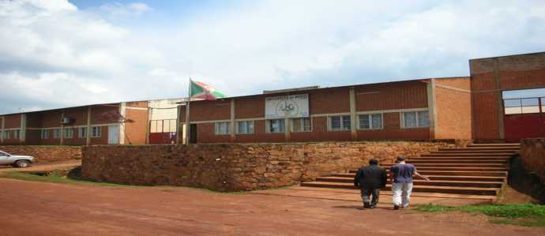

Entrada de la Universidad Católica de Ngozi

Hogar para huérfanos de la guerra: Misioneras de la Caridad

En Burundi hay una gran tasa de natalidad. Pero 600.000 niños recién nacidos se quedan huérfanos, ya que los padres mueren por hambre, sida, enfermedades, o simplemente los abandonan por no tener medios económicos ni materiales para sostenerlos.
En el hogar de las Misioneras de la Caridad viven acogidos más de 300 huérfanos debido al SIDA fundamentalmente.

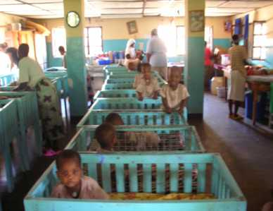

Dormitorio del Orfanato de las Misioneras de la Caridad

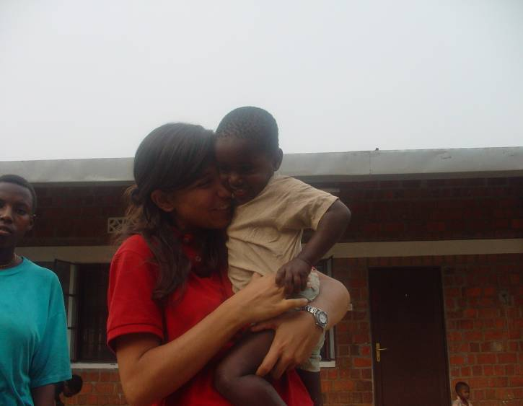

Patio del Orfanato de las Misioneras de la Caridad

Desarrollo de la actividad

- Primera fase

La primera fase del proyecto (tres semanas) tiene como centro de operaciones la ciudad de Ngozi.

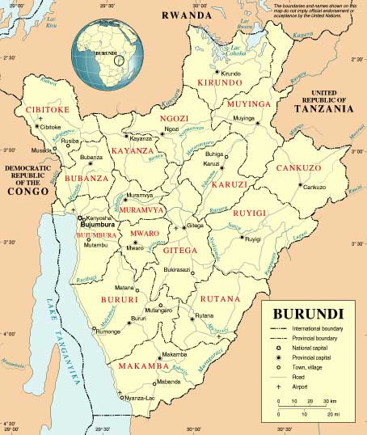

Las actividades se desarrollarán en colaboración con un grupo de universitarios de la Universidad de Ngozi, en alojamientos cedidos por el obispado. Las actividades serán las siguientes:
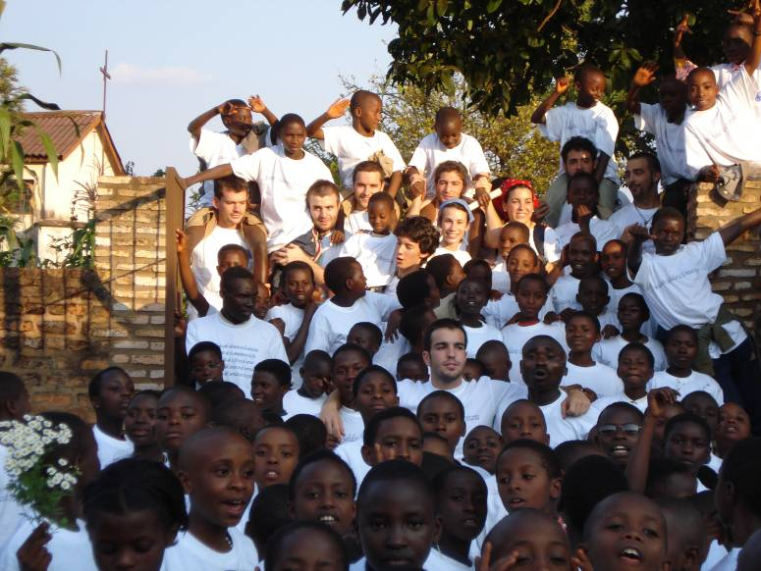

- Campamento de verano para niños

Aprovechando las vacaciones escolares, colaboraremos en la organización de un campamento para niños de entre 7 y 12 años.
El campamento consistirá en el desarrollo de actividades como deporte, dibujo, cultura, limpieza, juegos… en las que trataremos de educar a los niños en los valores de familia y ayuda al prójimo. Además, se llevará a cabo un comedor para alimentar a todos los niños.

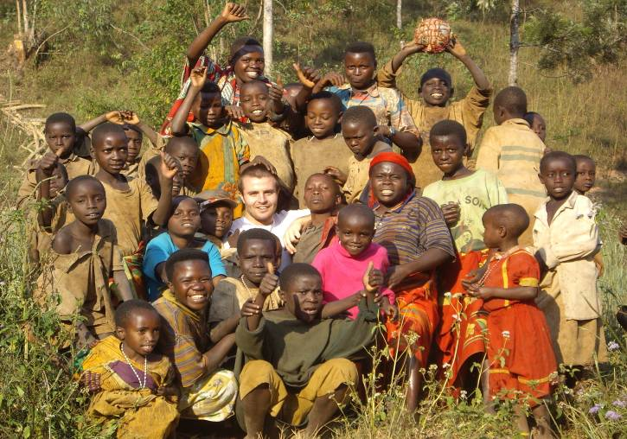

Los estudiantes de medicina llevarán material sanitario para el cuidado de los niños y realizar una revisión médica básica a cada uno.

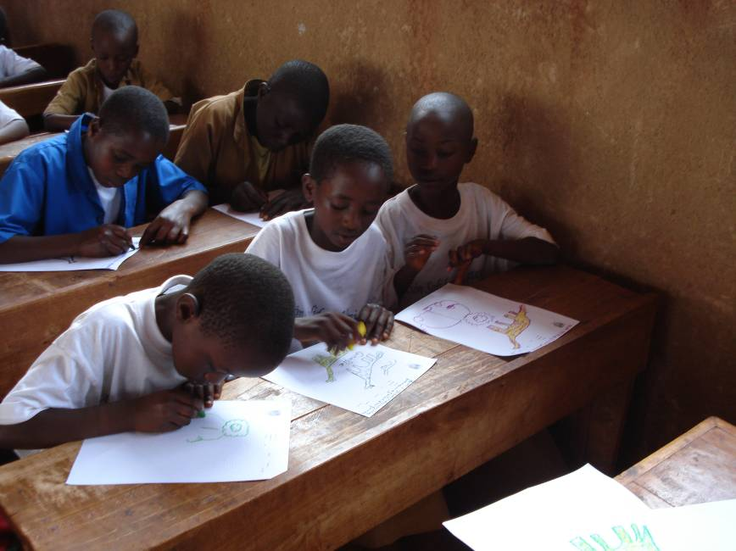

Nuestra intención es el cuidado de los niños, su introducción en la escuela (de los niños no escolarizados), para que no estén en las calles donde sus madres no pueden atenderlos.
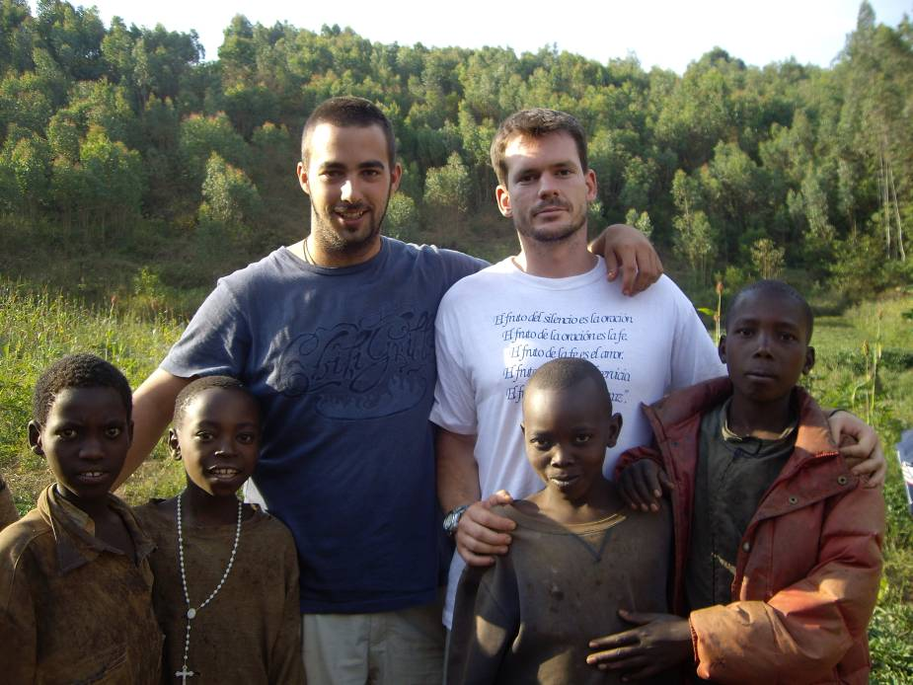

Ayuda a la Universidad

Nuestra colaboración consistirá fundamentalmente en: reforma de los baños, mejora del sistema del desagüe, construcción de un muro de delimitación (para que el ganado no pase por la universidad)

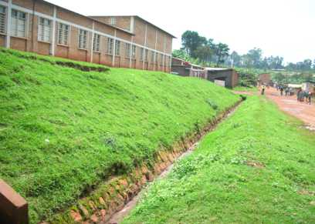
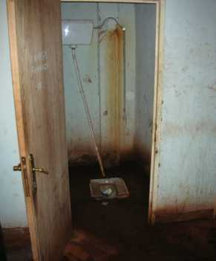

Exterior de la Universidad de Ngozi
Estado de los baños de la Universidad

- Colaboración con los centros de sanidad y dispensarios

Colaboraremos con los centros sanitarios conocidos por algunos de los estudiantes (Muhanga, Mivo, Centro de Sanidad Universitario de Ngozi, etc.)

Fundamentalmente consistirá en el envío de medicamentos, teniendo en cuenta las enfermedades más graves y comunes como son el SIDA, la malaria, la tuberculosis, etc. Ya que disponen de muy pocas medicinas y material medico para atender a la población.

Los estudiantes de medicina realizaran curas en dichos centros de sanidad, ya que los médicos allí son muy escasos.
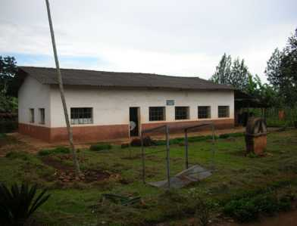
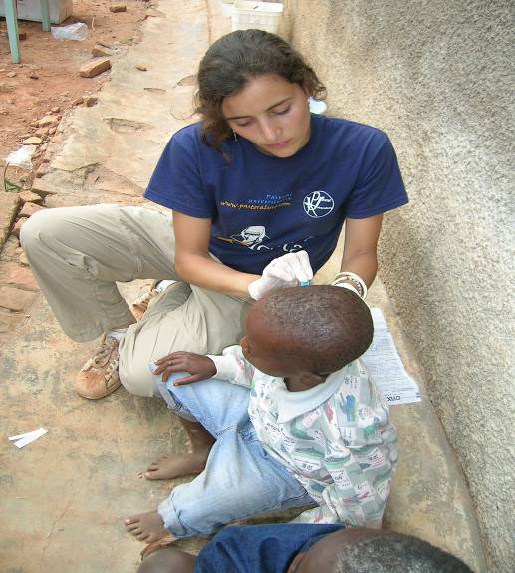

Centro sanitario y hospital de Muhanga

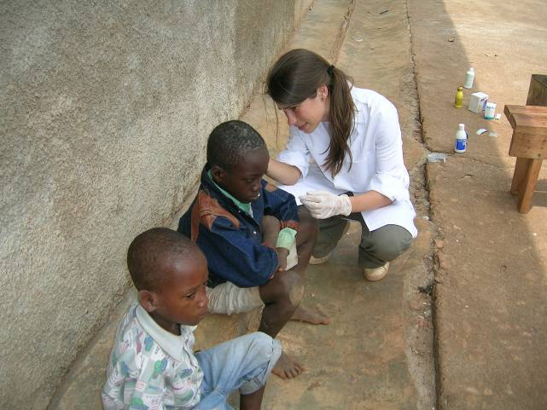
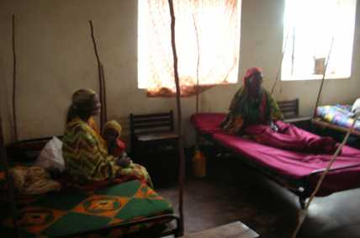

B Segunda fase

La última semana del proyecto tiene su sede en la ciudad de Kirundo, al norte de Burundi, junto a la frontera con Ruanda. Colaboraremos con el cuidado de más de 300 niños huérfanos acogidos en el Hogar de las Misioneras de la Caridad (congregación de la Beata Teresa de Calcuta).
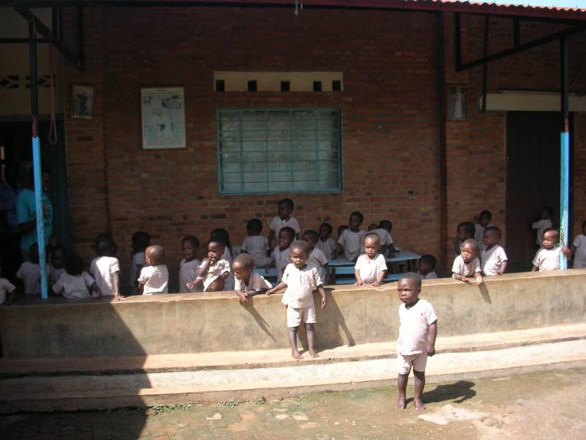

Nuestras principales actividades serán el cuidado de los niños (darles de comer, bañarles, cuidado médico por parte de los estudiantes de medicina).
Compraremos comida para ayudar a las misioneras de la caridad y llevaremos material educativo para el desarrollo de los niños acogidos.

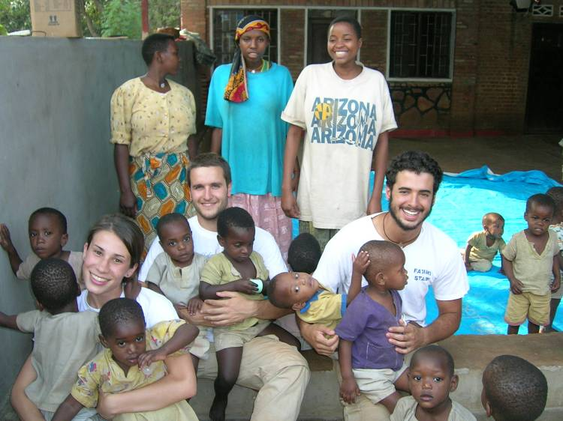

¿Cómo Ayudar?

Se puede ayudar al proyecto de varias maneras:

- Donaciones de medicamentos y material sanitario básico.

- Material escolar para llevar a cabo el campamento.

- Con su aportación económica o donativos a la cuenta de la “Asociación Solidaria Universitaria”: 0019 0350 10 4010024310 del Deutsche Bank.

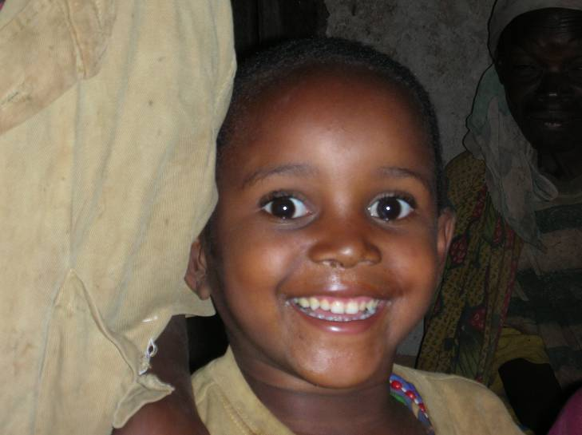

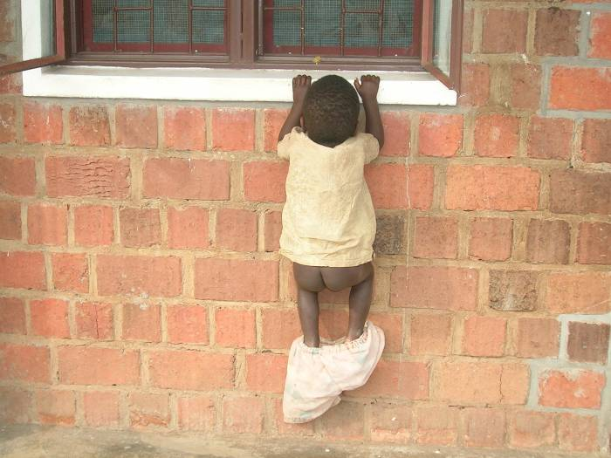
Presupuesto General

Campamento en Ngozi
(Alojamiento y comida para 300 niños y 15 voluntarios)……………4.000€

Campamento en Busiga
(Alojamiento y comida para 300 niños y 15 voluntarios)……………4.000€

Transportes internos
(Material sanitario, educativo y traslado de voluntarios)...…………..3.900€

Orfanato y dispensario de las Misioneras de la Caridad
(Material sanitario y transporte)……………………………………...3.800€

Construcción de una escuela
(Provincia de Muhanga)……………………………………………70.000€

Dispensario médico en Ngozi
(Construcción y distribución de medicamentos)……………………54.000€

Contenedor
(Transporte de material sanitario, educativo y demás)………………2.000€

Material sanitario y medicinas……………………………………….4.500€

Material educativo……………………………………………………2.000€

Universidad de Ngozi
(Infraestructuras, becas y autobús).………………….……………..17.500€

Rehabilitación del Hospital de Muhanga…………………………...38.000€

Total Gastos del Proyecto (203.700€)…………200.000€

